自控原理复习大纲

- 18世纪，瓦特为控制蒸汽机速度设计的离心调节器，是自动控制领域的第一项重大成果。
- 自动控制的基本方式(需要会举例，从生活中着想，不要想太复杂的所谓高科技)：开环控制(优点：结构简单，成本低，系统稳定；缺点：精度差，抗干扰性差)(交通红绿灯)、闭环(反馈)控制(优点：提高精度，抑止扰动量)、前馈控制(优点：对于特定扰动补偿速度快；缺点：需要测量元件，针对特定干扰)(根据天气预报加减衣服)、复合控制(前馈+反馈)(首先根据天气预报穿衣服，然后根据自己实际感觉稍微加减)
- 控制系统按照控制方式分类：开环控制、闭环控制、复合控制
- 控制系统按照输入量变化规律(指令)分类控制系统按照控制方式分类：恒值系统、随动系统(雷达跟踪空中飞行器)、程序控制系统(一般在工业生产中的循环往复过程指令，自己教材看看)。
- 判断一个系统线性还是非线性，叠加性原理，注意不要把具有时间变量的线性时变系统判断为非线性系统，一般考试的非线性中都含有变量(输入或者输出)的相互乘积项或者高次项。
- 连续系统与离散系统的分类方式。
- 控制系统的基本要求：稳(稳定性，表现为抑制振荡，对应阻尼系数或者超调，微分反馈)、快(快速性，对应上升时间或调节时间，比例反馈)、准(准确性，对应稳态误差，积分反馈)。
- 信号的角度，典型输入信号，对应的s变换和z变换函数(这是后面大量解题的基础，要熟记，联想每种信号的形状)：脉冲函数、阶跃函数、斜坡函数、加速度函数(前面4个依次为积分关系，所以对应变换也是有规律的)、正弦函数。
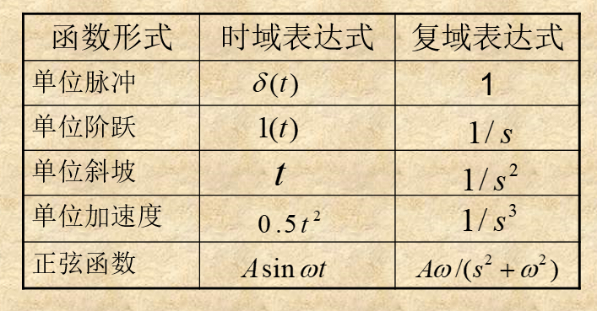
- 微分方程与s传递函数，差分方程与z传递函数的快速转换，如果题设没有提到初始条件，就按照0初始条件计算，关键点sx与dx/dt、s²x与d²x/dt²等的互换，zx(k)与x(k+1)，z²x(k)与x(k+2)等的互换。这也是算子运用的美妙之处，将复杂的微积分计算转换成为加减乘除运算，便于实际使用。
- 特征根与运动模态的对应关系，连续与离散的对应关联记忆，前者是微分方程课程的内容。
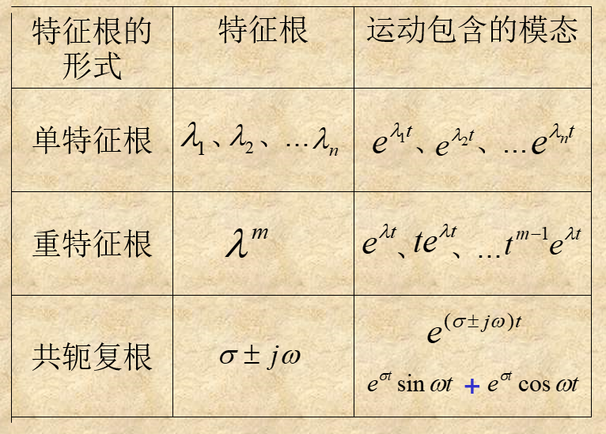
- 无论是连续还是离散系统，传递函数的定义都是零初始条件下，输出信号的对应变换与输入信号的对应变换之比(也可考虑为输入为脉冲函数情况下的输出响应)。传递函数只反映系统自身特性，它决定于系统的结构与参数，而与输入量无关。

- 一个系统的动态响应计算(连续与离散通用)：零初始条件，信号的s或者z变换直接乘以传递函数，然后进行反变换即可；非零初始条件，首先按照步骤9将传递函数转换为微分方程(差分方程)，然后利用s(z)变换对应的初值定理或者位移定理(唯一需要记忆的s或者z变换性质)，把每一项再进行s(z)变换，都把初值条件嵌入进来，进而得到新的传递函数，一部分是指令信号产生的，称为零状态响应，另一部分是初始状态产生的，称为零输入响应。然后对于整体进行反s(z)变换，即可得到时域表达式。最常用的方法都是分式分解法，无论s还是z。
- 系统的角度，典型环节(积木)及其s(z)变换，与步骤8对比记忆(同样的s变换对应的环节和信号对比)：比例环节、惯性环节、积分环节、微分环节、滞后环节。
- Mason公式简化框图，公式形式类似多集合求公共交集，这个必考。仔细看书，中间各个环节能否合并、如何合并等。
- 掌握计算闭环中从指定输入点到指定输出点的传递函数，常见输入点为指令或者干扰，输出点为对象实际输出、误差和控制量。
- 时间响应包括动态过程和稳态过程。
- 动态性能指标的定义和图示：上升时间、超调量、调节时间。对于二阶欠阻尼系统，要根据系统阻尼系数和角频率会计算上述3个指标，或者反向根据上述3个指标反推系统阻尼系数和角频率。基本每年必考。此外，结合后面的频域分析，确定二阶欠阻尼系统的谐振峰频率(0.707阻尼之前存在谐振峰，谐振峰频率和峰值会计算)，就是Bode幅频曲线放大倍数最大的那个频率。这些是二阶系统独特的考点。
- 通过Routh表判断系统临界稳定与否或者边界条件：除了直接判断外，主要会融合在根轨迹与虚轴交点的求取、连续(特别是离散)系统未知增益K的边界求取、幅值裕度的计算等题目中。简化起见，只需要记住2-4阶多项式稳定的判断条件即可，5阶以上基本没有考试的可能性。
- 连续与离散系统的稳态误差计算，关联记忆，从s=0到z=1。
- 不同情形传递函数标准型及其增益的定义，注意区分
计算稳态误差
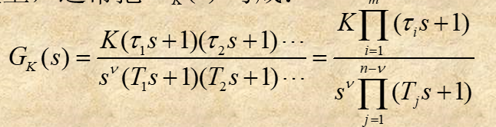
根轨迹
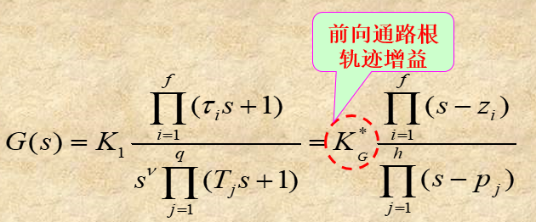
Bode图
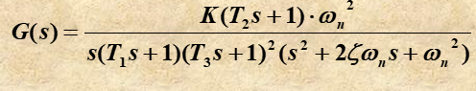
- 系统型数与积分环节的数目，对应的稳态误差系数
- 计算机诞生之前，稳定性研究的几个途径：Routh判据(根据方程系数不解方程判断右半平面根的个数)、根轨迹(根据开环零极点分布，图解法研究可变增益变化对于闭环极点分布的影响)、Nyquist稳定性判据(不需要开环方程具体形式，只需要开环方程的频率响应特性，图解法判断闭环方程的稳定性)。
- 根轨迹绘制主要信息(给分点)：开环极零点位置分布作为始点和终点、分支数、渐近线与实轴交点及交角、根轨迹实轴分布区间、实数轴上的分离点、与虚轴交点由Routh判据得到、起始角与终止角(由于涉及复数根并且角度计算，考的可能性不大但不能排除)。
- 参数根轨迹转换成普通根轨迹，把可调增益通过变换转到乘性关系。
- 频率特性的基础，正弦信号通过线性系统频率不变，典型环节的频率特性是后续复杂Bode图的基础和积木：比例环节(20lgK)、惯性环节(0dB,-20dB/dec)、积分环节(-20dB/dec)、比例微分环节(0dB,20dB/dec)、振荡环节(-40dB/dec)、时滞环节。对于频率曲线脑子里很快想到，振荡环节要会分析谐振峰与阻尼的关系。Bode图的横轴坐标为lgw，是由于低频变化丰富高频变化单调，便于观察，幅值坐标为20lgw，是为了后续把复杂系统的串联乘法运算全部转成加法运算进行叠加。这在计算机诞生之前的绘图纸时代是十分重要的。
- 幅相频率响应曲线(Nyquist曲线，考虑对称性)：起点(0频率)位置在坐标轴上，在哪个坐标轴看有几个积分环节，从实轴顺时针旋转到那个坐标轴；终点(无穷大频率)一般都在原点(只要分子阶次低于分母阶次的真分式，考试都出这样的)；计算起点和终点的幅值和相位，决定出射和入射方向；与实轴的交点需要绘制出，对应穿越频率。(要素给分点：起点和终点位置和方向，经过的象限，与实轴交点，示意图即可，但是如果象限错了会扣分，所以要特别注意开始和终止方向)(与Bode图联合考虑，穿越频率对应相频曲线上穿越-180度的频率，对应着幅值裕度。开环增益增大，相频曲线不变，因此穿越频率不变，但是幅频曲线上移，距离0dB线更近，或者说Nyquist曲线外扩，距离-1点更近，都说明幅值裕度更小。物理上，总共允许变化的增益范围是固定的，开环增益大了，允许变化的范围就减小了。把这3个概念综合考虑，加深印象)
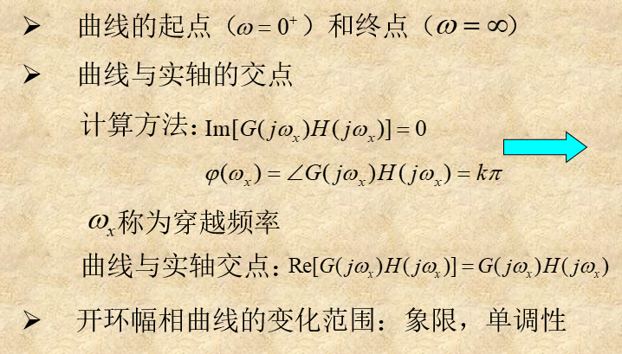
- 根据传递函数快速绘制Bode幅频曲线，或者反之根据Bode幅频曲线反算开环传递函数(一般开环都含有积分环节，首选过(1,20lgK)绘制斜率-20*v的直线，完成低频段，然后根据碰到的转折频率点，依次的斜率增量为-20，+20，-40等，遇到重次的，增量需要乘以相应次数，一直画完最高转折频率点；一种题型要求相位裕度，从头开始逐个计算折线，转折点与0dB相交的频率可以求出，然后按照相位裕度定义求出)。
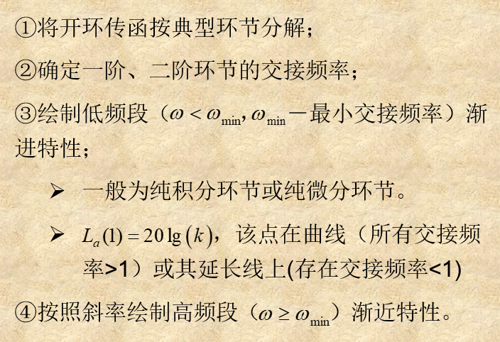
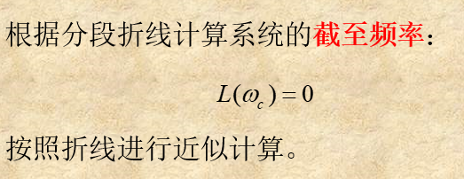
有时候反求含有振荡环节的情形，需要采用下述阻尼求取方法(正画图不需要)：
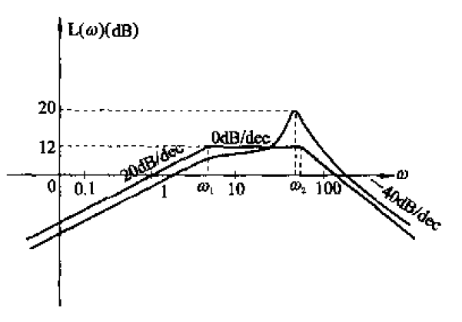
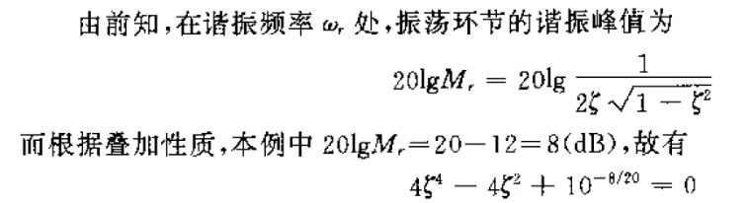
- Nyquist稳定性判据：Z(闭环不稳定极点个数)=P(开环不稳定极点个数)-R(逆时针包围(-1,0)的圈数)，绕行路线顺时针。数圈数如果有疑问可以用公式，只考虑(-1, 0)左侧的穿越实轴，补做圆弧也需要考虑，注意这个计算只需要考虑半周曲线也就是Nyquist曲线，穿越次数算清楚。
- 幅值裕度对应频率为穿越频率，幅相曲线穿越实轴，Bode图相频曲线穿越-180度，对应于开环对象增益可以增大多少系统开始发散，可以通过Routh判据精确求取；相位裕度对应频率为截至频率，幅相曲线穿越单位圆，Bode图幅频曲线穿越0dB，对应于系统加入的可以引起不稳定的最小时延对应的相位延迟，可以利用Bode幅频曲线近似求取。常用指标6dB(对应2倍)，45deg。
- 3种频率研究方法，幅相曲线，Bode图，Nichols图
- 闭环带宽的定义，3dB。
- 线性系统校正的目的：减少稳态误差，改善动态品质。
- 常用校正方式：串联校正，反馈校正，前馈校正，复合校正。给出一个框图能够标明各个校正环节属于哪类。注意与2的区别。
- 反馈校正的优点：削弱非线性特性的影响；减小系统的时间常数；降低系统对参数变化的敏感性；抑止系统噪声。
- 串联超前校正，串联滞后校正，都可以用来提高系统的相位裕度，原理有区别。超前校正，用在提高截频场合，把幅频曲线上抬加大截频；滞后校正，用在降低截频场合，对于幅频曲线进行下压。超前流程：把最大相角对应频率中心放置在期望截频上，通过Bode幅频图或者计算出原系统对应的幅值，利用，求取出，再利用，求解出；根据Bode图求取校正后系统的截频，按照定义计算相位裕度验证。滞后流程(最大滞后角对应频率应小于1/10倍截频，期望相位裕度不小于)：在期望截频附近绘制原系统的相频曲线，滞后环节对应的相位取为，选取满足的区间内最大，将滞后环节频率中心设置于，求取原系统对应的幅值，利用
得到滞后环节参数。验算。
- 复合校正的全补偿：在指令为0的假设下，计算扰动到输出的传递函数，令其为0，可以反解出前馈通道特定位置需要的补偿环节。
- 复合校正：扰动补偿，输入补偿。
- 离散系统：采样开关，保持器。香农采样定理，恢复信号采样频率不小于信号最高频率的2倍。零阶保持器及其传递函数。
- 离散系统特殊的地方：连续环节当输入没有采样开关时，此环节不能单独离散化，必须与其他连续环节整体离散化。连续模型的离散化模型一般不等于每个串联子模型的离散化乘积。闭环系统没有唯一的表达式，受制于采样开关的位置分布。
- 求取一个离散模型，一定要注意框图中是否画有保持环节，否则有无这个环节离散化模型不一样。
- 离散的很多内容，与连续系统类似，前面提及了，二者关联记忆，这里不再赘述。
- 离散系统的稳定性分析，利用双线性变换转为连续域，依然使用连续的判据。
- 离散独特的最少拍系统：闭环特征多项式极点全部在0，可以使得误差在有限步在采样点到达0。只要使得误差对于典型输入的闭环传函有限拍即可，反解控制器。这个不是重点。

